Муниципальное бюджетное общеобразовательное учреждение
«Ермаковская СШ №1»

ИССЛЕДОВАТЕЛЬСКАЯ
РАБОТА

Тема: Чудеса оптических иллюзий

Выполнил ученик 4 «В» класса
Шаршаков Марк
Руководитель: Жукова Т.С.

Ермаковское, 2024 год

Содержание
I Введение………………………………………………………………………3
II Основная часть (теория)
2.1 Оптические иллюзии………………………………………………………4
2.2 Виды оптических иллюзий………………………………………………..4
III Основная часть ( практика)………………………………………………..5
3.1. Опрос по теме: «Оптические иллюзии» и его результаты…………….5-7
3.2. Создание собственной оптической иллюзии……………………….…..8
IV Заключение…………………………………………………………………10
V Список литературы…………………………………………………………10
Приложение №1……………………………………………………………… 11

Введение.

Природа наградила нас великим подарком – зрением. Примерно 90% информации об окружающем мире мы получаем с помощью зрения. Мы привыкли доверять собственным глазам.
Однако, не всегда то, что мы видим, соответствует действительности. Причиной этому чаще всего является обман зрения или оптическая иллюзия. Что такое оптические иллюзии? Как они появляются? Как воспринимаются разными людьми? И могу ли я сам создать какую-нибудь оптическую иллюзию? На эти вопросы я хочу ответить в своей исследовательской работе.
Актуальность темы исследования: впервые с оптическими иллюзиями я познакомился в парке чудес «Галилео» в городе Красноярске. Тогда мне стало интересно, оптическая иллюзия – это чудо, какой - то фокус или у нее есть научное объяснение? Изучение этого вопроса поможет мне в дальнейшем ориентироваться в жизни и понимать, когда я могу доверять своим глазам, а когда стоит насторожиться.
В своей работе я выдвинул гипотезу:
Оптические иллюзии существуют и воспринимаются разными людьми одинаково.
Цель работы: понять природу оптических иллюзий и изучить их восприятие разными людьми
Задачи исследования:
- Выяснить, что такое оптические иллюзии и почему они возникают;
- Рассмотреть виды оптических иллюзий;
- Проверить зрительное восприятие оптических иллюзий среди одноклассников;
- Создать собственную оптическую иллюзию.
Объект исследования: оптические иллюзии.
Предмет исследования: причины возникновения оптических иллюзий.
Методы и способы: сбор информации, анализ информационных источников, опрос, проведение опыта, обобщение полученных знаний.

II Основная часть (теория)

Что такое оптическая иллюзия
В начале исследования я выяснил, что такое иллюзия. В переводе с латыни слово «иллюзия» означает «ошибка, заблуждение».
Оптическая иллюзия – это искаженное восприятие действительности, основанное на обмане чувств, принятие кажущегося, мнимого за действительное. [1]
2.1.Причины появления оптических иллюзий
Причины оптических иллюзий многочисленны и не до конца изучены.
Дело в том, что глаза человека являются лишь частью зрительного аппарата. Информация, которую мы получаем с помощью глаз, передается по нервным тканям в мозг. В головном мозге человека формируется картина внешнего мира, которую мы и видим.
Оптические иллюзии возникают потому, что картины, выстраиваемые нашим мозгом, не всегда соответствуют тому, что на самом деле у нас перед глазами.
Основными причинами оптических иллюзий ученые называют следующие:
- Наши глаза так воспринимают идущий от предмета свет, что в мозг приходит ошибочная информация;
- При нарушении передачи информационных сигналов по нервам происходят сбои, что приводит к ошибочному восприятию;
- Мозг не всегда правильно реагирует на сигналы, приходящие от глаз.

2.2. Виды оптических иллюзий
В ходе исследования из дополнительной литературы я узнал, что по происхождению оптические иллюзии делятся на 3 вида:
1.Естественные иллюзии (созданные природой) – радуга, миражи, полярное сияние, ложные солнца, розовые облака на закате и многое другое;
- Искусственные иллюзии (придуманные человеком) – различные картинки, модели, фокусы;
- Смешанные иллюзии (естественные иллюзии, воссозданные человеком) – рисунки живой природы, выполненные на стенах домов, на асфальте и др. поверхностях.[2]
Между естественными и искусственными иллюзиями есть существенное различие. Если иллюзия придумана человеком, то она обязательно имеет конструктивный секрет и после сообщения его наблюдателю во многом теряет свою загадочность.
Естественные же и смешанные иллюзии не изменяют силы своего воздействия, независимо от того, знает наблюдатель их секрет или нет.
Классификация искусственных оптических иллюзий очень обширна.В своей работе я бы хотел уделить внимание некоторым из них и провести небольшой эксперимент среди одноклассников.

III Основная часть ( практика)
3.1 Проведение опроса среди одноклассников
Для того чтобы определить, какое количество людей из выбранной группы поддаются иллюзиям и одинаково ли эти люди воспринимают разные иллюзии, мною был проведен эксперимент. В нём участвовали мои одноклассники, ученики 4 «В» класса, всего15 человек.
Для проведения эксперимента я подготовил презентацию с изображениями оптических иллюзий и вопросами к каждому слайду. А так же подготовил раздаточный материал для одноклассников, где они могли написать свои ответы. В самом опросе картинки были подготовлены по разным направлениям искусственных иллюзий. Мною была составлена таблица с содержанием опроса, с которой можно ознакомиться в приложении №1.
Следующим этапом было обработать результата опроса. Для этого мне пришлось изучить, что такое круговая диаграмма и понять, что такое процент. «Круговые диаграммы — распространенный способ показать, какую часть от общего количества составляют отдельные значения», а
« Процент – это сотая доля числа, принимаемого за целое (обозначается знаком %). Для наглядности процентное соотношение ответов одноклассников представлено в диаграммах. Результаты опроса представлены в таблице 2.
Таблица 2. Результаты опроса
№ сл. | Вопрос к слайду | Ответы - количество человек | Диаграмма, %
1 | Сравните оранжевые круги между собой. Какой круг больше? | 1. Тот, что слева - 3  2. Тот, что справа - 5  3. Они одинаковые по размеру - 7
2 | Стрелки какого цвета вы увидели вначале? | - Зелёные - 7  - Жёлтые - 8  3. Не увидел(а) стрелок - 0
3 | Что или кого вы увидели в начале? Что заметили потом? | - Старика - 13  - Улицу - 1  - Девушку - 1  - Собаку  - Старика в белой одежде и шляпе  - Изображения лиц людей
4 | Куда бежит человек? Он бежит к вам или от вас? | - Ко мне - 2  - От меня - 13
5 | Изображение движется или статично? | - Движется 12  - Статично - 3
6 | Параллельны ли линии в данной фигуре? | - Да, параллельны - 9  - Нет, не параллельны - 5  - Затрудняюсь ответить - 1
7 | Сколько лиц на картине вы можете сосчитать? | - 6 - 1  - 8 - 2  - 9 - 5  - 10 - 7

Таким образом, результаты опроса показали следующее:
При ответе на первый вопрос только 47% опрошенных ответили верно (оранжевые круги равны), остальные 53% поддались оптической иллюзии. При ответе на шестой вопрос 60% одноклассников ответили правильно (линии параллельны), а 33% поддались иллюзии. При ответе на седьмой вопрос, нужно было правильно указать количество лиц на картине (их 9). Однако правильно ответили только 5 человек из 15, что составляет 33% опрошенных. Этот небольшой эксперимент показал, что люди поддаются иллюзиям.
Остальные вопросы на слайдах 2,3,4,5 были направлены на восприятие оптических иллюзий. Изучив ответы, я пришёл к выводу, что оптические иллюзии воспринимаются моими одноклассниками по-разному. Это демонстрируют и диаграммы.

3.2.Создание собственной иллюзии.
Мне стало очень интересно, а смогу ли я сам создать интересную оптическую иллюзию. Я изучил литературу и создал свою иллюзию. Продемонстрировал своей семье, и мне захотелось поделиться этим секретом по созданию иллюзии с двумя стрелками разных цветов. Моя иллюзия называется «Обман зрения»
Что необходимо для опыта:
- Лист белой бумаги;
- Цветной карандаш синего и красного цвета;
- Банка стеклянная (3 литра);
- Вода.
Порядок выполнения эксперимента:
- На листе белой бумаги я нарисовал две стрелки, красного и синего цвета, направленные вправо.
- Поставил лист с нарисованными стрелками перпендикулярно столу.
- Поставил пустую банку перед листом бумаги (фото №1).
- Постепенно начал наливать воду в банку до тех пор, пока уровень воды не скрыл синюю стрелку, нарисованную на листе (фото № 2).
- Затем через боковую поверхность банки я посмотрел на стрелки, нарисованные на листе. Удивительно, но синяя стрелка изменила свое направление на противоположное, и смотрела она влево!(фото №3).
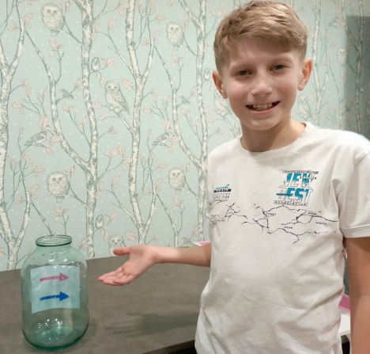
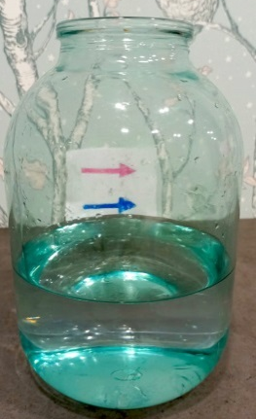
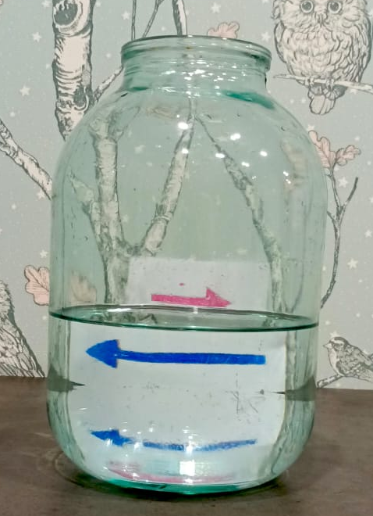

фото №3
фото №1
фото №2

Почему так произошло, я выяснил из дополнительного источника литературы. Оказывается, преломление света на границе двух сред создает такой обман зрения. Свет проходит через воздух, одну стеклянную стенку банки, воду, другую стеклянную стенку банки и возвращается. Каждый раз, когда свет проходит из одной среды в другую, он преломляется, поэтому я и увидел стрелку, направленную в другую сторону.

Заключение

В ходе исследовательской работы я изучил вопросы, которые меня интересовали. Нашел определение оптическим иллюзиям, выяснил причины их появления и рассмотрел различные виды оптических иллюзий.
Мой опрос одноклассников показал, что люди поддаются оптическим иллюзиям, не всегда видят действительность такой, какая она есть на самом деле. А воспринимают иллюзии каждый по-разному. Поэтому моя гипотеза о том, что оптические иллюзии существуют и воспринимаются одинаково, подтвердилась частично. Оптические иллюзии существуют – да, оптические иллюзии воспринимаются одинаково – нет.
Однако я заметил тот факт, что, несмотря на разное восприятие иллюзий, мои одноклассники увидели некоторые иллюзии с одинаковыми ошибками. Почему так произошло? Пока у меня нет ответа на это вопрос. Но я решил, что продолжу изучение этой интересной темы в дальнейшем.
Опыт создания собственной иллюзии помог мне изменить своё представление об окружающем мире, иногда стоит только посмотреть на обычные вещи под другим углом, и удивительные открытия могут получиться.

Список литературы.
- https://ushakovdictionary.ru/word
- https://school-science.ru/1/11/27962
- https://dzen.ru/a/Y0Xd1oKAcTMfH2zI
- https://triptonkosti.ru/5-kartinki/illyuziya-vospriyatiya-cveta-kartinki.html
- https://cheshzhanna.livejournal.com/3146.html?ysclid=lrq65xa8ex635577025
- https://dzen.ru/a/Y5NjvV8BhjRiS5kr
- https://dzen.ru/a/ZNUTjtee2URl2m62
- https://dzen.ru/a/ZQbEJETu-WH1lQkn
- 250 лучших опытов и экспериментов/Л.Д. Вайткене, К.С. Аниашвили. – Москва: Издательство АСТ, 2020. – 159 [1], с.: ил. – (250 лучших)

Приложение №1
Таблица 1. Опрос по теме: «Оптические иллюзии»
- Слайд - Сравните оранжевые круги между собой. Какой круг больше?
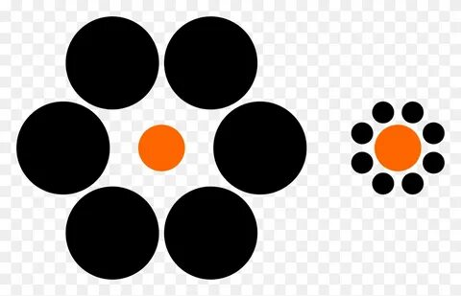 | Варианты ответа  1. Тот, что слева  2. Тот, что справа  3. Они одинаковые по размеру
- Слайд - Стрелки какого цвета вы увидели вначале?
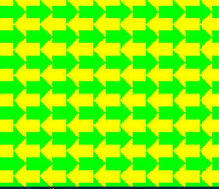 | Варианты ответа  - Зелёные  - Жёлтые  - Не увидел(а) стрелок
- Слайд – Что или кого вы увидели в начале? Что заметили потом?
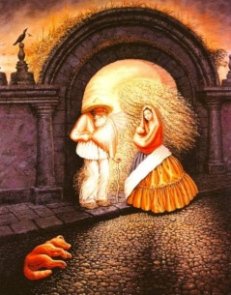 | Варианты ответа  - Старика  - Улицу  - Девушку  - Собаку  - Старика в белой одежде и шляпе  - Изображения лиц людей
- Слайд – Куда бежит человек? Он бежит к вам или от вас?
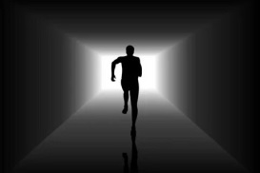 | Варианты ответа  - Ко мне  - От меня
- Слайд – Изображение движется или статично?
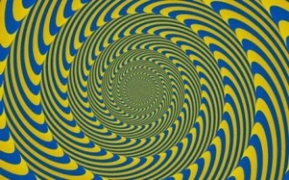 | Варианты ответа  - Движется  - Статично
- Слайд – Параллельны ли линии в данной фигуре?
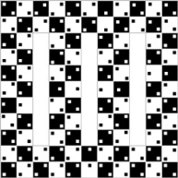 | Варианты ответа  - Да, параллельны  - Нет, не параллельны  - Затрудняюсь ответить
- Слайд – Сколько лиц на картине вы можете сосчитать?
 | Варианты ответа  - 6  - 8  - 9  - 10

